**Министерство образования Республики Беларусь**

**БЕЛОРУССКИЙ ГОСУДАРСТВЕННЫЙ УНИВЕРСИТЕТ**

**Факультет прикладной математики и информатики**

**Аленников Борис сергеевич**

**Конфигурирование DHCP-сервера**

Отчет по лабораторной работе № 2

вариант 1

( “Компьютерные сети”)

студента 3-го курса 4-ой группы

|  |  |  |
| --- | --- | --- |
|  |  | **Преподаватель** |
|  | **Бубен И. В.** |
|  | | |

**2024**

# 1. Конфигурирование DHCP-сервера

## 1.1 Задание 1. Конфигурирование DHCP-сервера

### 1.1.1. Первая часть задания 1 *(модель №1 в файле pkt)*

1. ***Реализовать схему подключения группы компьютеров через Hub к DHCP-серверу. Для того, чтобы можно было добавить узлы, необходимо Hub-у добавить дополнительные модули (разъёмы) в свободные слоты.***

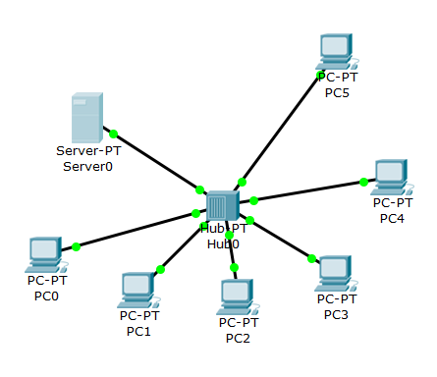

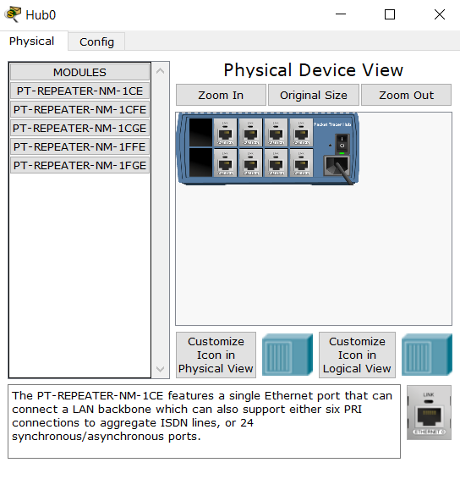

1. ***Согласно вашему варианту продумайте адресацию для узлов, шлюза, DNS-сервера.***



Возьмем шлюз первым адресом, DHCP – вторым, DNS – третьим

|  |  |
| --- | --- |
|  | IP-адресация, маска |
| Пул адресов для ПК | 187.16.0.0/16 |
| Шлюз | 187.16.0.2 |
| DHCP-сервер | 187.16.0.1 |
| DNS-сервер | 187.16.0.3 |

1. ***Сконфигурируйте сервер, как DHCP- сервер.***

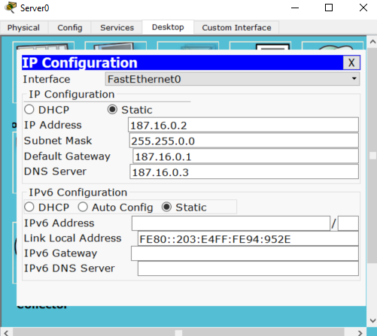

Далее во вкладке Services включаем DHCP и вводим нужные данные (адрес шлюза, стартовый IP, DNS). Не забываем сохранить изменения.

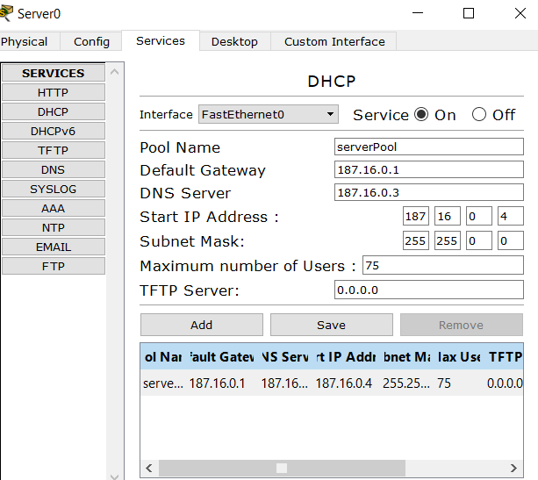

Затем у каждого ПК в конфиге выбираем пункт DHCP

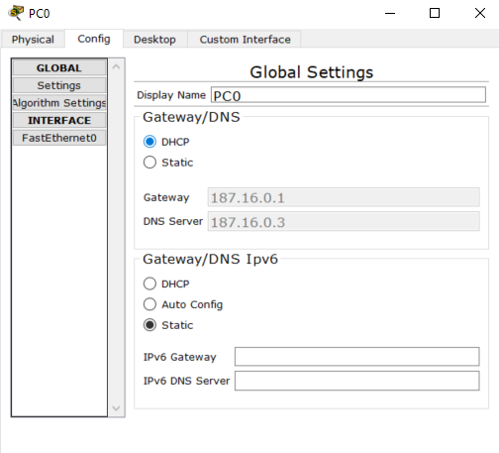

IP каждому ПК будет выдан автоматически (пару примеров ниже):

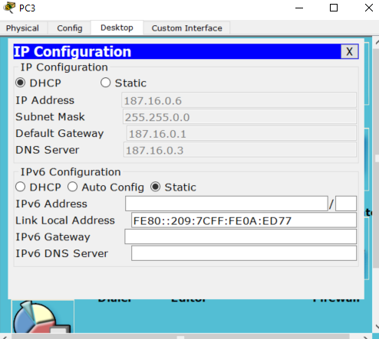

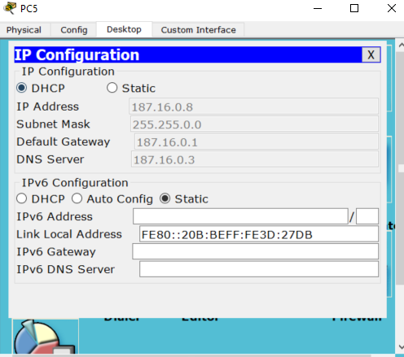

1. ***В отчете раскройте понятие DHCP-сервер, его назначение.***

DHCP (Dynamic Host Configuration Protocol) - это протокол сетевой конфигурации, который автоматически предоставляет IP-адреса и другие сетевые параметры устройствам в компьютерной сети. DHCP сервер играет ключевую роль в управлении IP-адресами, предоставляя им уникальные адреса для связи в сети.

Основное назначение DHCP-сервера состоит в автоматическом назначении IP-адресов устройствам в сети. Он также может предоставлять другие параметры конфигурации, такие как адреса шлюзов, серверов DNS (Domain Name System) и другие сетевые настройки. Это особенно удобно в больших сетях, где ручное присвоение IP-адресов каждому устройству было бы неэффективным и трудоемким процессом.

DHCP сервер упрощает администрирование сети, автоматизируя процесс настройки IP-адресов и других сетевых параметров. Он позволяет эффективно использовать доступные IP-адреса, предоставляя им устройствам только необходимые ресурсы для подключения к сети.

1. ***В чем основное отличие между DHCP и ARP.***

DHCP (Dynamic Host Configuration Protocol) и ARP (Address Resolution Protocol) являются двумя разными протоколами, выполняющими разные функции в сети. Основное отличие между DHCP и ARP заключается в их задачах и функциональности:

Функция:

* DHCP: Основная задача DHCP состоит в автоматическом назначении IP-адресов и других сетевых параметров устройствам в сети.
* ARP: ARP используется для преобразования IP-адресов в физические адреса сетевых устройств (например, MAC-адреса). Он помогает устройствам найти физический адрес другого устройства в локальной сети, зная его IP-адрес.

Цель:

* DHCP: Цель DHCP - облегчить и автоматизировать процесс конфигурации сетевых параметров (например, IP-адресов, шлюзов, DNS-серверов) для устройств в сети.
* ARP: ARP используется для установления соответствия между IP-адресами и MAC-адресами в локальной сети для корректной доставки сетевых пакетов между устройствами.

Уровень работы:

* DHCP: Работает на уровне прикладного (протокола) или транспортного уровня (если используется DHCP relay).
* ARP: Работает на уровне канального доступа (Data Link Layer) модели OSI (например, Ethernet).

Итак, DHCP используется для динамической настройки IP-адресов и других сетевых параметров устройств, в то время как ARP используется для поиска соответствий между IP-адресами и физическими (MAC) адресами устройств в локальной сети.

1. ***В отчете отобразите разработанную Вами схему.***



1. ***Выберите согласно варианту пул адресов, который будет динамически распределяться.  
   Для данного DHCP-сервера используйте только первые 50% из пула адресов.***

Выберем адрес в диапазоне от 187.16.0.0 до 187.16.127.255.

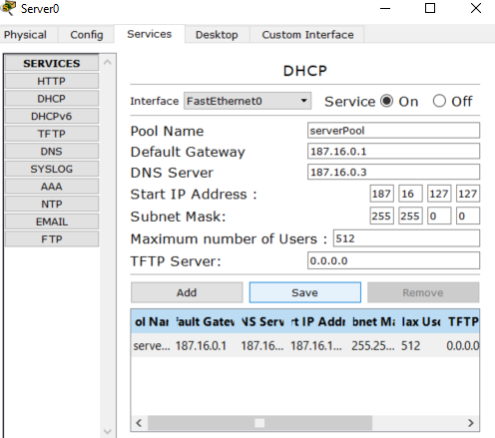

1. ***Опишите процедуру настройки DHCP-сервера, используя скриншоты с комментариями.***

Выберем нужный сервер и перейдем во вкладку "Services". Затем выберем опцию DHCP и перейдем в нее. Теперь заполним все обязательные поля: адрес шлюза по умолчанию (default gateway), начальный IP-адрес (start IP address), маску подсети (subnet mask). Поля для DNS-сервера и максимального числа пользователей можно оставить без изменений. Я указал количество пользователей, так как это было требованием выше. После внесения настроек не забудем сохранить изменения.

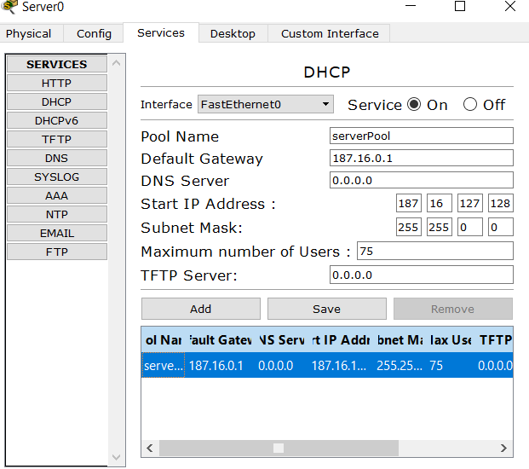

Теперь надо перейти во вкладку Desktop и выбрать IP configuration. Заполняем нужные поля. Вместе с этими изменениями у нас поменяются и настройки во вкладке config -> settings. Это можно увидеть на скриншотах ниже:

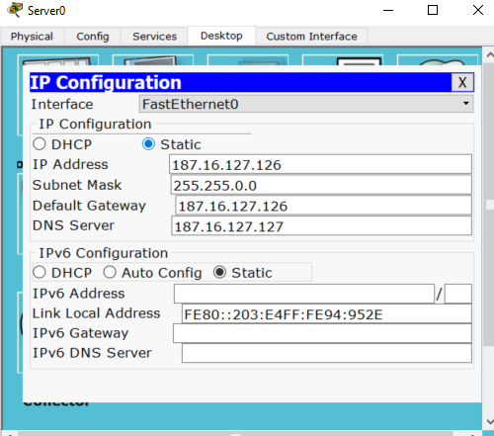

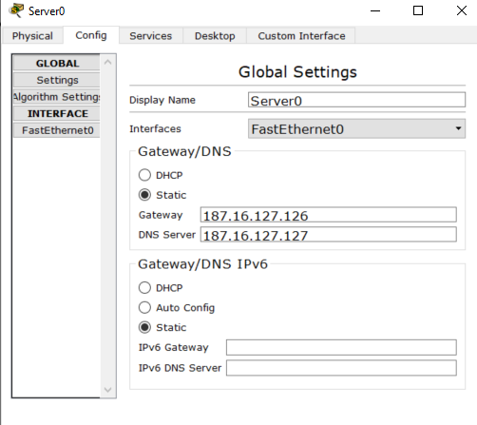

Всё, что осталось – это зайти в настройки ПК, открыть вкладку Desktop -> IP configuration и вместо static выбрать DHCP.

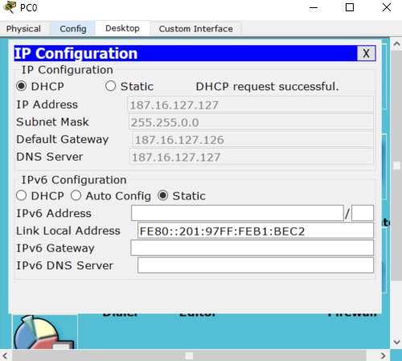

1. ***На любых двух ПК освободите IP – адреса (как это сделать?) и через некоторое время обновите их. Обновить в обратном порядке освобождения их IP-адресов.***

«Освобождение» IP адресов делается при помощи команды ipconfig /release в командной строке. А уже обновление делается при помощи команды ipconfig /renew. В качестве любых двух ПК были выбраны PC2 и PC3.

Т.е. первой командой мы освободили IP адрес и отправили эту информацию серверу, а второй командой запросили для PC новый IP адрес из пула имеющихся на сервере.

1. ***Отразите в отчете, какие IP – адреса были до обновления и какие IP – адреса стали после обновления. Ваши выводы.***

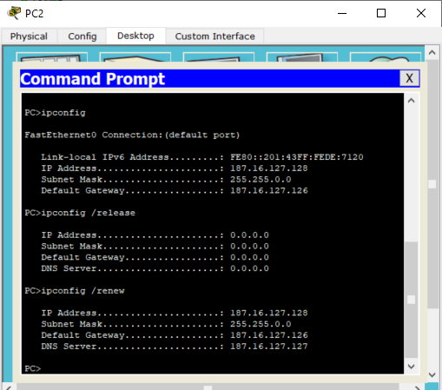

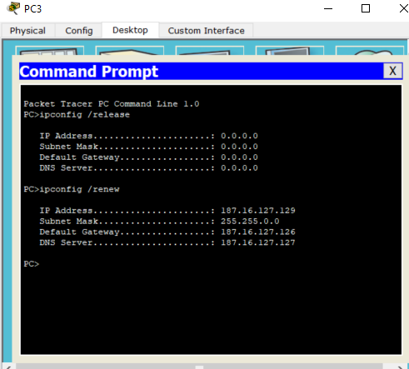

1. ***Проанализируйте результат исследования по первой части задания 1, сделайте выводы, дайте обоснование полученного результата.***

D пунктах выше были выполнены шаги, демонстрирующие работу DHCP-сервера и его роль в автоматической настройке сети:

* Выбор настроек DHCP-сервера: Мы перешли в раздел настроек DHCP на сервере, где указали параметры, такие как адрес шлюза, начальный IP-адрес и маску подсети. Это иллюстрирует, как администратор может настраивать DHCP для автоматического назначения этих параметров устройствам в сети.
* Использование DHCP на устройстве: Затем был показан процесс выбора типа подключения на компьютере сети, где мы переключились с статической настройки на динамическую (DHCP). Это демонстрирует, как устройство в сети может использовать DHCP для автоматического получения всех необходимых сетевых параметров.

Таким образом, эти шаги отражают работу DHCP-сервера, который автоматически назначает IP-адреса и другие сетевые параметры, облегчая процесс настройки и управления сетью. Администратор настраивает сервер, чтобы он автоматически предоставлял параметры, а устройства в сети, выбрав DHCP, получают эти параметры автоматически, без необходимости вручную задавать сетевые конфигурации.

1. ***Результаты выполнения пунктов задания подтвердить соответствующими скриншотами с текстом.***

### 1.1.2. Вторая часть задания 1 *(модель №2 в файле pkt)*

1. ***Создайте копию модели сети (копию файла .pkt; т.е. работаем со второй моделью сети), что на рисунке 1. (модель №2 в файле pkt).***

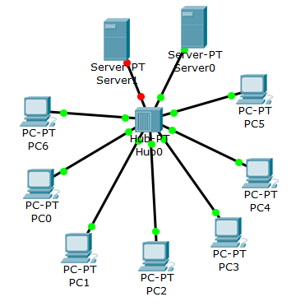

1. ***На скопированной модели добавьте ещё один DHCP-сервер с другой сетевой конфигурацией (выберите самостоятельно).***

Пул адресов первого DHCP-сервера: 187.16.0.0 - 187.16.127.255

Пул адресов второго DHCP-сервера: 187.16.0.10 - 187.16.127.90

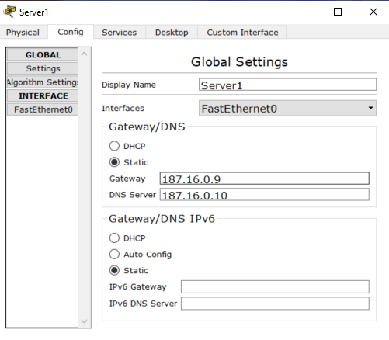

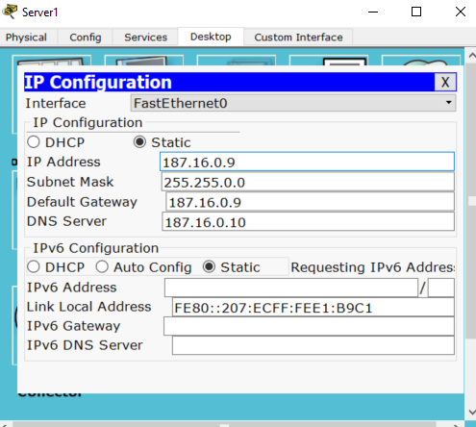

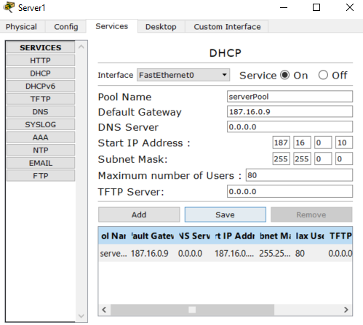

1. ***Добавьте новый узел и посмотрите, какая конфигурация будет ему назначена (Какой DHCP – сервер будет выбран добавленным узлом).***

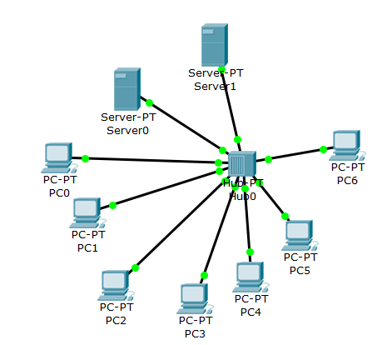

Добавлен PC6, выбран Server1

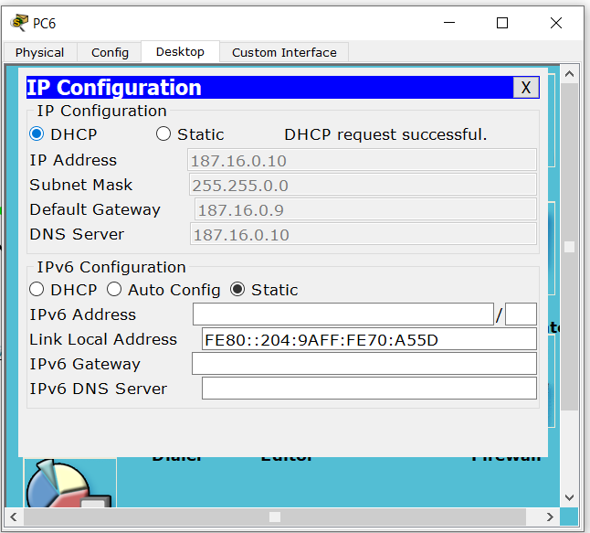

1. ***Отключите первый DHCP-сервер (в смысле надо отключить питание).   
   Добавьте новый узел и посмотрите, какая конфигурация будет ему назначена.***

Добавлен PC8, выбрали конфигурация Server1, т.е. выбирается либо доступный сервер, либо добавленный в сеть последним.

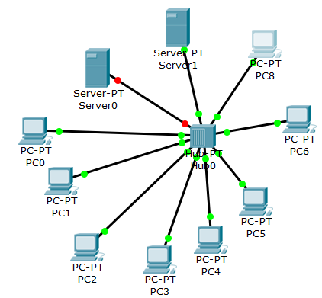

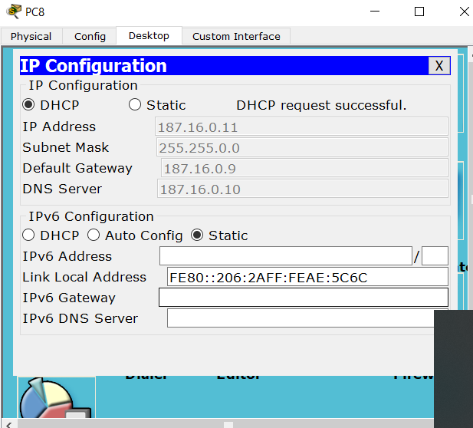

1. ***Изучите новую сетевую конфигурацию на узлах.***

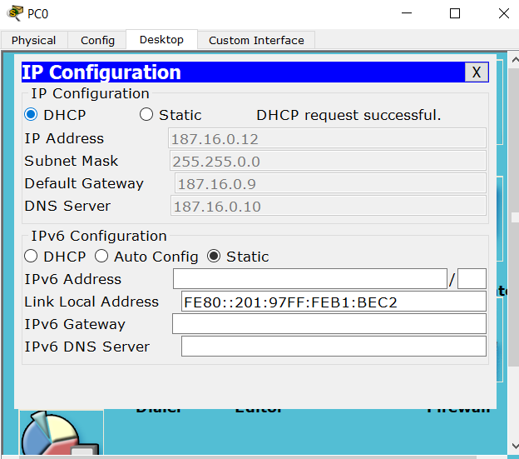

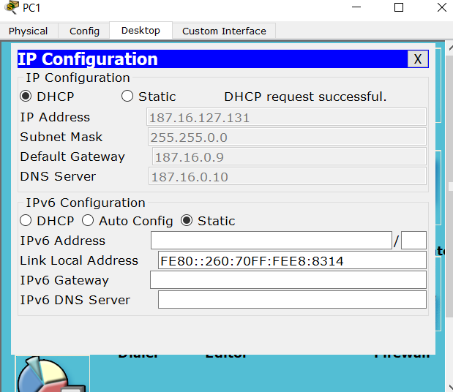

Все остальные также выбрали адреса последнего добавленного сервера.

1. ***Отключите второй DHCP-сервер.***

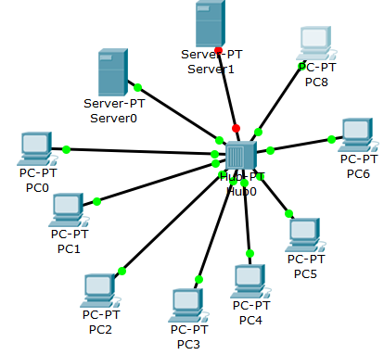

1. ***Изучите новую сетевую конфигурацию на узлах.***

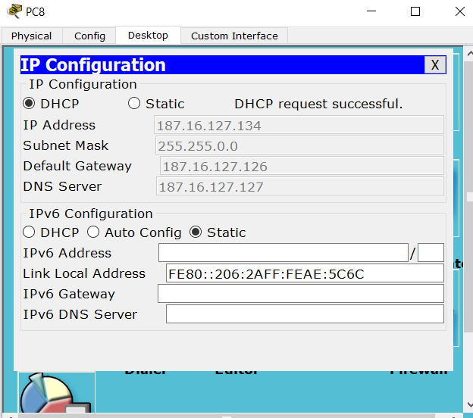

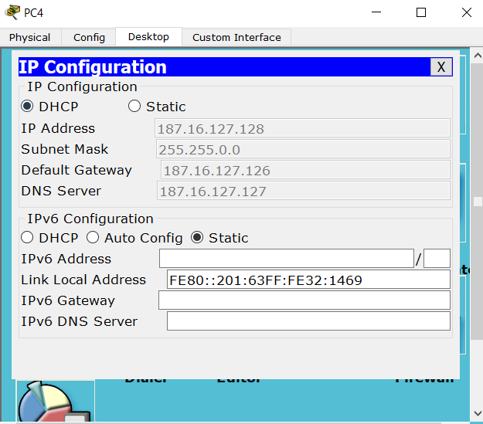

И так далее, компьютеры выбрали доступные адреса из 1-ого сервера. Для изменения адресов после включения или выключения серверов нам нужно переходить с DHCP на Static и обратно. Так как сервера то включались, то выключались, тем самым «заменяя» друг друга, то и адреса менялись в зависимости от рабочего сервера

1. ***На любых двух выбранных ПК освободите IP – адреса и через некоторое время обновите их. Некоторое время означает, например, надо сделать несколько пингов.***

Мы будем использовать уже знакомые нам команды ipconfig /release и ipconfig /renew . Возьмоем PC6, PC8.

1. ***Отразите в отчете, какие IP – адреса были до обновления и какие IP – адреса стали после обновления.***

До:

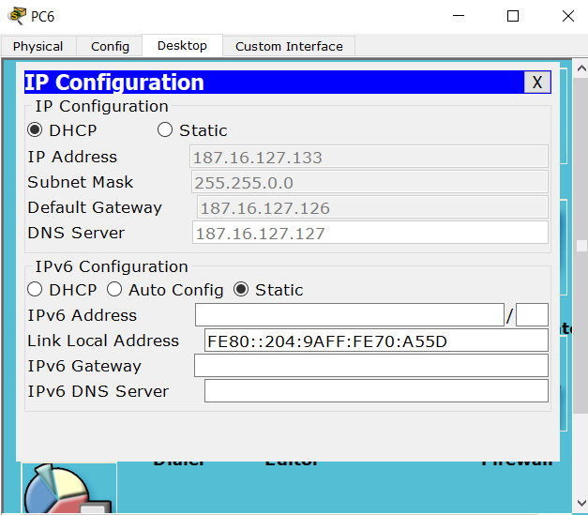

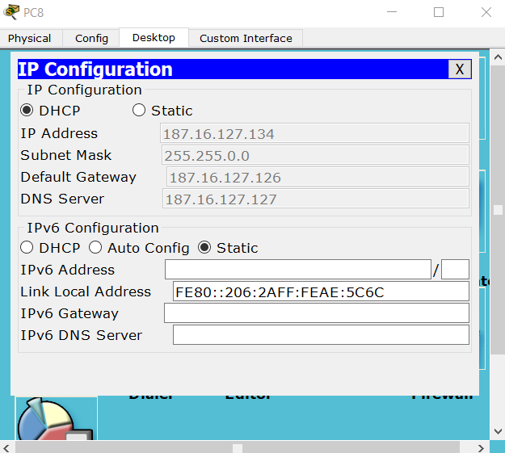

Команда release:

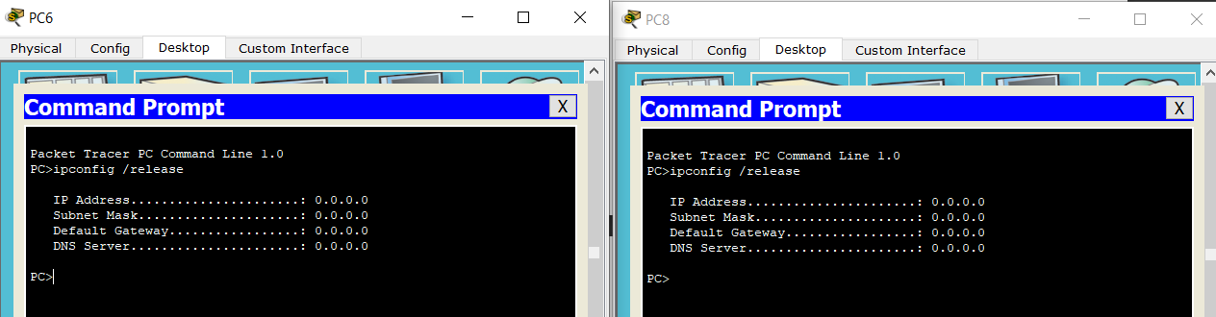

Ping , renew для компьютеров

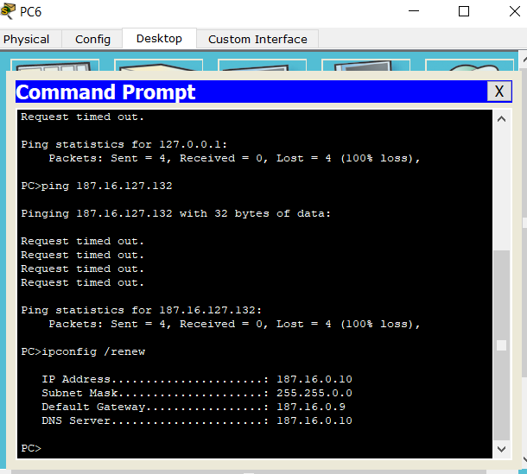

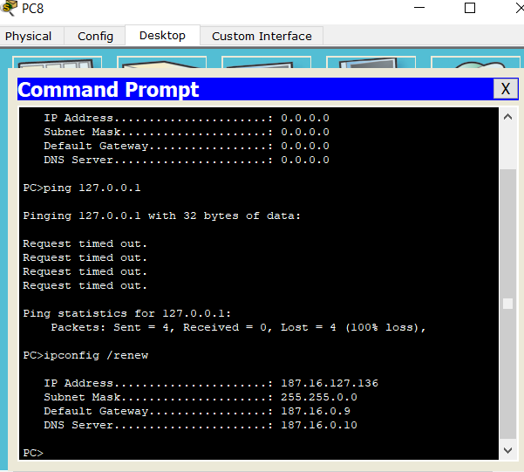

1. ***Выполнение второй части задания 1 в отчете представить текстом и скриншотами.***

# 2. Конфигурирование маршрутизатора Cisco в качестве сервера DHCP

## 2.1 Задание 2. Сконфигурировать маршрутизатор Cisco в качестве сервера DHCP

Спроектировать схему (рисунок 2; т.е. третья подсеть) подключения группы компьютеров через коммутатор к маршрутизатору. Воспользуйтесь следующим сетевыми ресурсами:

* Маршрутизатор.
* Четыре и более компьютера.
* Коммутатор.
* Прямые кабели для соединения ПК и коммутатора, коммутатора и маршрутизатора.

|  |
| --- |
|  |
| Рисунок 2 |

При конфигурировании маршрутизатора необходимо войти в привилегированный режим, затем войти в режим глобального конфигурирования, обратиться к интерфейсу, через который планируется раздавать сетевые настройки, и настроить параметры DHCP-сервера,   
разворачиваемого на базе маршрутизатора.

Отметим, что протокол DHCP не предъявляет высоких требований к производительности сервера, поэтому такой сервер не обязательно должен быть выделенным (как в задании 1).

В разделе 2 как раз и рассмотрен пример настройки протокола на маршрутизаторе Cisco. Используемые при этом команды приведены в подразделе 2.2.

Замечание.

Прежде чем произвести конфигурирование маршрутизатора необходимо будет ответить **NO** на предлагаемый ниже вопрос:

Continue with configuration dialog? [yes/no]: no

Router>**enable**

Router#**configure terminal**

Router(config)#**hostname R1**

## 2.2 Настройке DHCP в CLI

Для настройки DHCP в CLI необходимо пройти восемь этапов.

### 2.2.1. Создать пул адресов DHCP

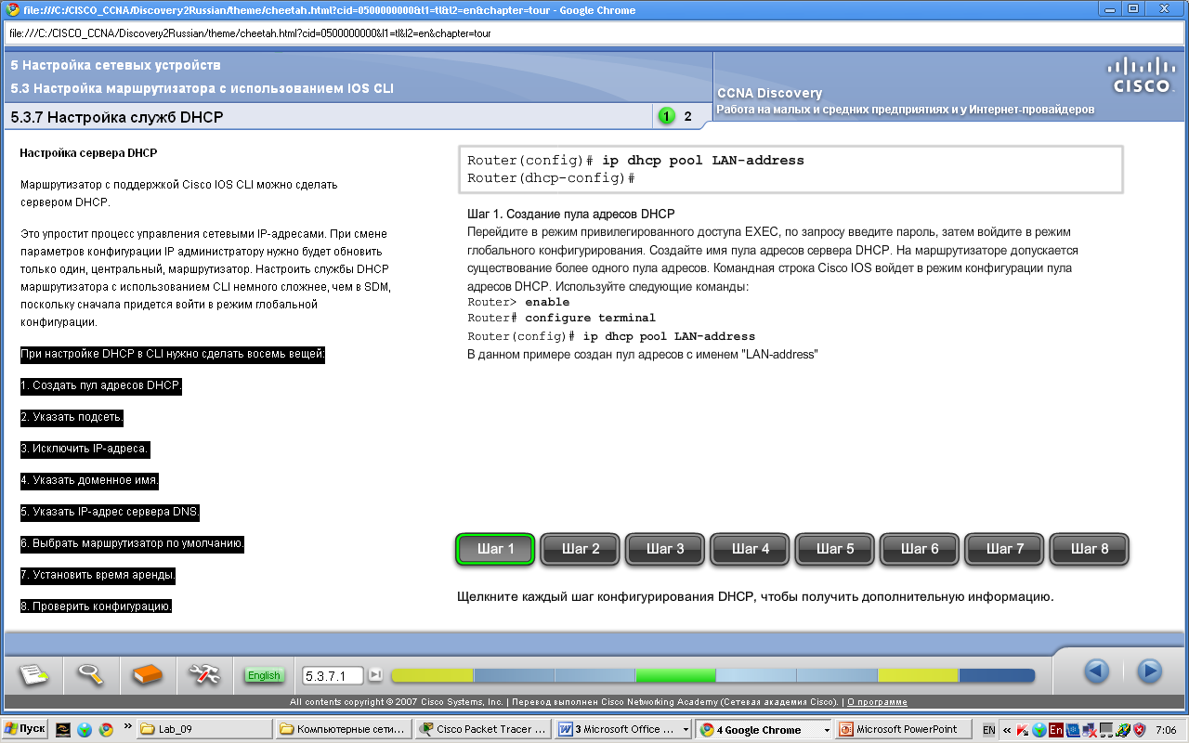

### 2.2.2. Указать подсеть

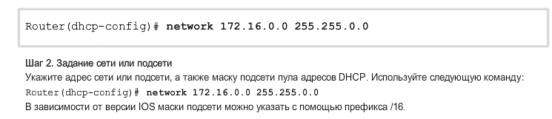

### 2.2.3. Исключить IP-адреса.

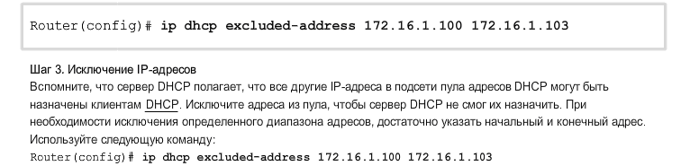



### 2.2.4. Указать доменное имя.

**Router(dhcp-config)# ip domain name cisco.com**

### 2.2.5. Указать IP-адрес сервера DNS.

**Router(dhcp-config)# dns server**

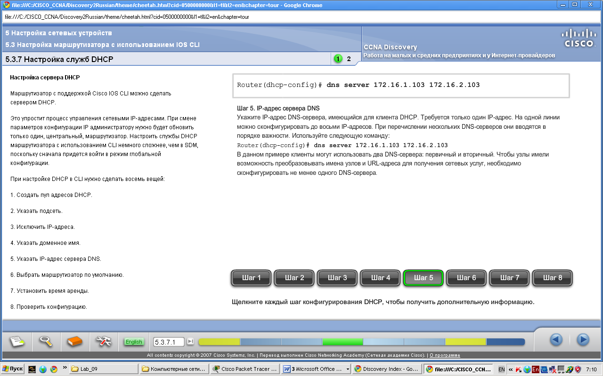

### 2.2.6. Выбрать маршрутизатор по умолчанию.

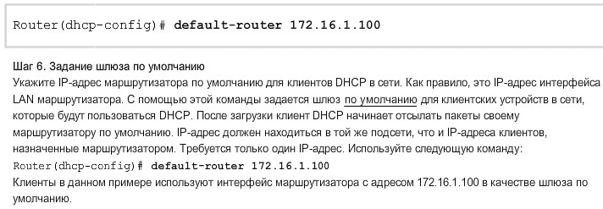

2.2.7. Установить время аренды.

Проверить работает ли команда в данной версии Packet Tracer.

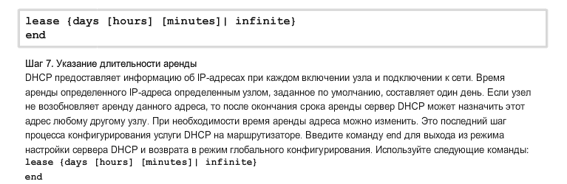

### 2.2.8. Проверить конфигурацию.



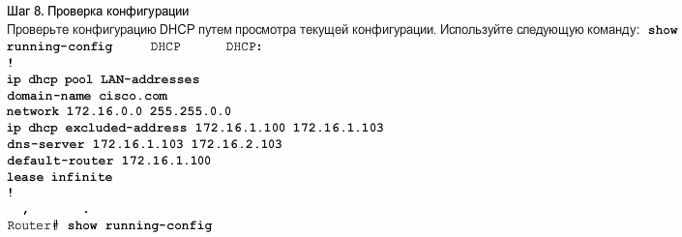

## 2.3. Выполнение задания 2

Для отработки задания 2 выполните следующие действия:

1. ***Реализовать схему сети аналогичную приведенной на рисунке 2.***

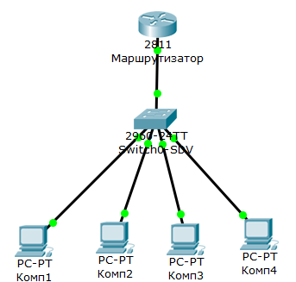

1. ***Присвоить имена маршрутизаторам и хостам по принятым ранее правилам.***
2. ***Выполните все этапы 1-8 (кроме 7) подраздела “2.2. Настройке DHCP в CLI”***

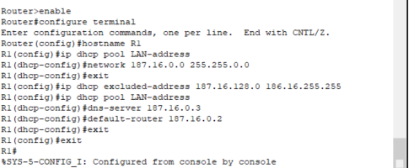

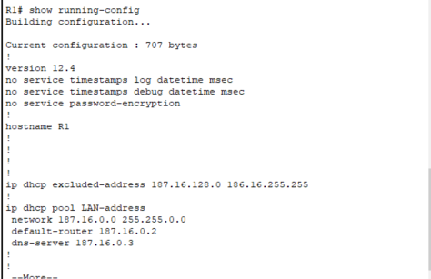

1. ***Создайте пул адресов DHCP с именем pool_Номер вашего варианта задания.  
   Из пула адресов исключите около 50% адресов.  
   Доменное имя выбрать по правилу: FIOстудента.FPMI.by***

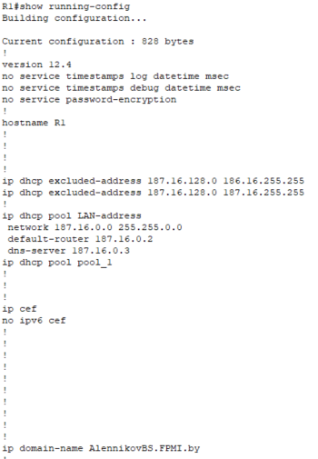

Устанавливаем IP-адрусс в роутере

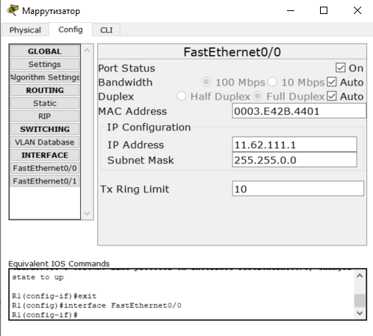

1. ***На разработанной модели подсети (рисунок 2) подписать IP-адрес интерфейса маршрутизатора.***

В пунктах выше.

1. Пример последовательности команд, которые необходимо будет выполнить:
2. ***На рабочих станциях проверьте (как это сделать?) настройки DHCP.***

Для проверки используем команду ipconfig /all

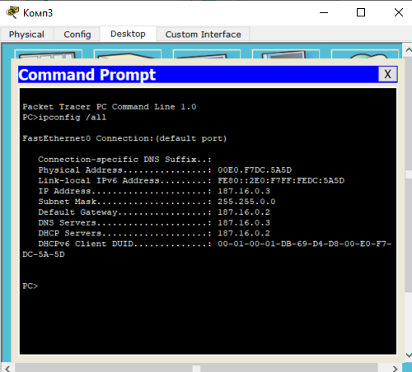

1. ***На любых двух ПК освободите IP – адреса и через некоторое время обновите их.***

Выбрали Комп3 и Комп4. Будем использовать ipconfig /release для освобождения и ipconfig /renew для обновления адресов.

1. ***Отразите в отчете, какие IP – адреса были до обновления и какие IP – адреса стали после обновления.***

До:

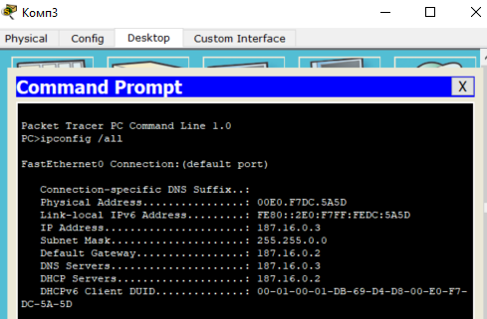

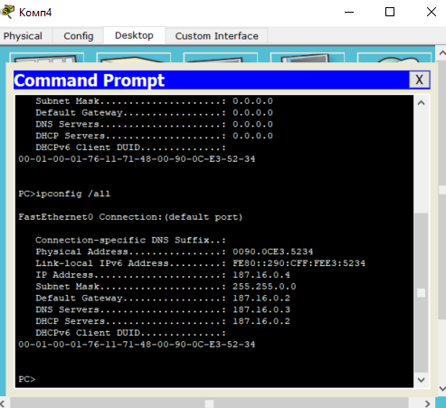

После

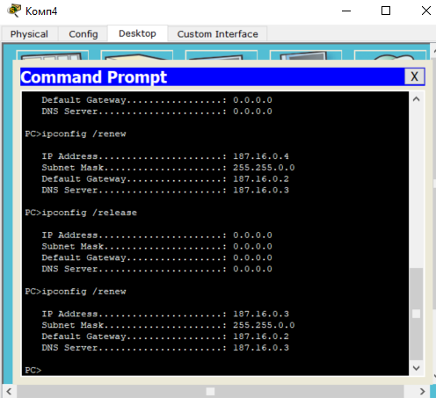

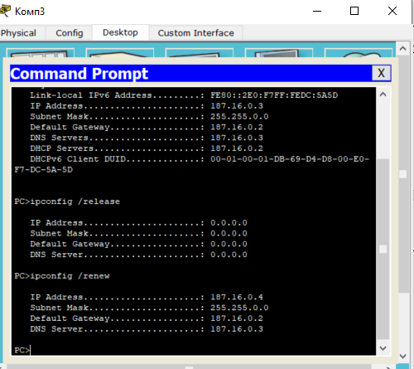

1. ***В отчет включить скриншоты с комментариями по каждому этапу (раздел 2.2), а также скриншоты конфигураций только двух на ваше усмотрение рабочих станций.***

# Задание 3

***На личном ноутбуке войдите в сеть БГУ. Определите IP-адреса интерфейсов вашего ПК. Аналогичные процедуры выполните в любой другой сети (например, дома)  Заполните следующую таблицу***

|  |  |  |  |
| --- | --- | --- | --- |
| **n/n** | **Сетевой интерфейс ноутбука** | **IP-адрес в сети БГУ** | **IP-адрес в другой сети** |
| 1. | AC-82-47-F7-72-40 | 10.160.7.244 | 10.150.5.31 |
|  |  |  |  |

* *Как Вы получили IP-адреса интерфейсов?  Приложите скриншоты*
* *Проанализируйте строки таблицы и сделайте обоснование полученных данных.*